DOCUMENTI PER RICOSTRUIRE LA STORIA DELLA CONQUISTA DEL DIRITTO DI VOTO DELLE DONNE TICINESI

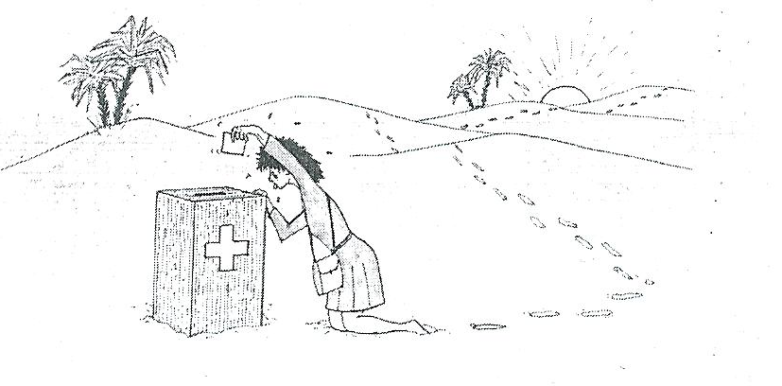

a cura di Lisa Fornara

L’ottenimento del suffragio femminile nel Cantone Ticino

Documento A:ottenimento del suffragio femminile in alcuni paesi del mondo

1893 | Nuova Zelanda
1902 | Australia
1906 | Finlandia
1913 | Norvegia
1915 | Danimarca
1917 | Canada
1918 | Regno Unito
1918 | Russia
1919 | Germania
1919 | Svezia
1920 | Austria
1920 | Ungheria
1920 | USA
1921 | Cecoslovacchia
1931 | Brasile
1931 | Spagna
1934 | Turchia
1935 | Filippine
1945 | Francia
1945 | Italia
1946 | Albania
1946 | Giappone
1947 | Argentina
1947 | Bulgaria
1947 | Venezuela
1947 | Jugoslavia
1948 | Belgio
1948 | Romania
1949 | Cile
1952 | Bolivia
1952 | Grecia
1952 | India
1953 | Messico
1954 | Colombia
1954 | Pakistan
1954 | Siria
1955 | Perù
1956 | Costa d’Avorio
1956 | Egitto
1956 | Madagascar
1956 | Vietnam
1961 | Paraguay
1963 | Iran
1963 | Kenia
1971 | Svizzera
1976 | Portogallo

A. Goldmann (1996), Le donne entrano in scena. Dalle suffragette alle femministe, Firenze, Giunti, p. 58

Tipo di fonte: tabella relativa al diritto di voto e carta geografica muta dell’Europa.
Obiettivo generale: mostrare il ritardo svizzero nei confronti del riconoscimento dei diritti femminili.

Documento B: interviste alle militanti ticinesi del suffragio femminile
Alice Moretti (1920)
Domanda: Dove nasce il suo desiderio di occuparsi delle donne?
Risposta: Le dirò che noi siamo tre sorelle e vivevamo con una mamma vedova e due zie, tutte zitelle. Per cui non contavamo niente. Mi sembra che già nella mia educazione, senza che le donne di casa mi avessero mai detto niente, trovavo giusto che anche alle donne fossero riconosciuti i diritti.
D. Si ricorda la votazione femminile di protesta del 1957?
R. Sì me la ricordo, vi partecipai. Elsa Franconi Poretti ci riunì e ci disse “facciamo vedere che siamo capaci di votare”, allora fu organizzato un ufficio elettorale alla palestra e le donne sono andate a votare. Elsa ci raccomandò di vestirci bene, di essere eleganti, perché la gente diceva che quelle che volevano il voto erano gente malmessa o le zitelle. Io mi ricordo che avevo messo un cappellino che non le dico… penso che ero proprio elegante. Mi ricordo che c’era già la televisione, mi avevano ripreso mentre buttavo questa piccola scheda…volevamo dimostrare che votare non era estraneo a noi. La cosa tremenda fu che nonostante l’esperimento riuscito gli uomini continuarono a negarci il diritto di voto.
Da noi quest’esperienza ebbe successo solo nella zona di Lugano, fuori la gente non si accorse o non diede importanza. Noi eravamo entusiaste di quest’esperienza.

Idea Canonica (1913-2008)
D. Da cosa nasce il suo interesse per le donne?
R. Nasce dall’educazione che ho ricevuto in famiglia. Mio padre era un’idealista e in casa parlavamo sempre di politica e dei diritti delle donne. In casa avevamo molti libri e io li lessi ancora bambina. Ho sempre creduto nel socialismo e ci credo tutt’ora. Ancora oggi quando parlo con qualcuno mi dicono che sono un’illusa.

Maria Antonietta Terribilini (1925)
D. Dove nasce il suo interesse per la causa delle donne?
R. Nasce per fare qualcosa per le mie figlie, per essere un valido sostegno per le mie bambine. Quando morì mio marito le mie bambine avevano una 11 mesi e l’altra 3 anni e io mi chiedevo come avrei potuto guidarle in questa società, dove una donna sola non conta niente. E quindi mi sono sentita di lottare per i diritti delle donne.

Lisa Fornara (2005), Un esempio di associazionismo femminile nella Svizzera italiana: la Federazione Ticinese delle società femminili. Tesi Università di Bologna.

Tipo di fonte: documento orale (interviste a donne che hanno militato per il suffragio femminile).
Obiettivo generale: mostrare in che situazione versavano le donne prima del riconoscimento politico.

Documento C: un po’ di storia del suffragio femminile nel Cantone Ticino.
NEL NOME DEL PROGRESSO E DELLA DEMOCRAZIA
Un po’ di storia del suffragio femminile nel Cantone Ticino
Da oltre settant’anni il problema è sul tappeto e attende una soluzione
Per alcuni anni del secolo sedicesimo, primo cittadino del comune di Vacallo fu una donna. In mancanza di un capo famiglia, infatti, la donna patrizia era allora ammessa a rappresentarla in seno alla comunità, con gli stessi diritti degli uomini.
Ma portiamoci più vicini nel tempo, soffermandoci sulla fine del secolo passato quando nel mondo il giorno del riconoscimento civico della donna era ancora all’alba. Australia, Stati Uniti, Nuova Zelanda, Unione Sud Africana, Canada e, in Europa, il Regno Unito, l’Islanda e la Svezia avevano accordato un diritto parziale di voto alla donna.
Il 18 maggio 1892, durante la seduta della Costituente eletta nel marzo dello stesso anno, tre deputati propongono e sostengono che le donne ticinesi siano civicamente parificate ai cittadini maschi, escludendo soltanto la eleggibilità. Riportandoci alla mentalità dell’epoca, dobbiamo riconoscere a quei parlamentari ticinesi un coraggio e uno spirito progressista molto accentuati. E grazie a loro, si può affermare che il piccolo stato ticinese fu all’avanguardia dell’evoluzione mondiale che porterà alla soppressione d’ogni discriminazione di sesso.
Una trentina d’anni dopo, finita la prima guerra mondiale, il suffragio femminile vede l’allinearsi di numerose nazioni fra le più progredite, e da noi fu Emilio Bossi a riproporre il problema, con una mozione in Gran Consiglio, presentata il 21 aprile del 1919. Il legislativo non mise in discussione la proposta, ma riaccordò alle donne il diritto di voto in materia patriziale.
Due anni dopo, la commissione di 25 membri incaricata di elaborare il progetto della nuova Costituzione, alla quasi unanimità include nella stessa la parità civica dei due sessi. Quando però il progetto passa alla Costituente, l’articolo in questione è mutato e ancora una volta limitato in materia patriziale.
Un salto di 25 anni e, nel 1946, il Dipartimento degli interni propone al Gran Consiglio la modifica dell’art. 3 della Costituzione, allo scopo di introdurre il suffragio femminile. Calorosamente sostenuto dall’on. Canevascini allora presidente del Consiglio di Stato, e dagli on. Piero Pellegrini, Masina, Janner e Zeli, la modifica è approvata dal legislativo. Ma la votazione popolare del 3 dicembre 1946 respinge la modifica con 14093 no, contro 4174 sì.
Tredici anni dopo, il primo febbraio 1959, l’elettorato è chiamato alle urne per la proposta modifica della Costituzione federale, nata dai postulati dei consiglieri nazionali Picot e Grendelmeier, che risalivano al 1952 (c’erano voluti 7 anni per giungere alla votazione). I risultati dello scrutinio furono: 325.307 sì, contro 654.924 no; sedici cantoni e sei mezzi cantoni respingono la modifica, tre cantoni (Vaud, Neuchâtel e Ginevra) l’accettano e le vodesi ottengono il diritto di voto in campo cantonale e comunale, grazie alla votazione indetta contemporaneamente a quella federale.
Nel Ticino i sì furono 10.695, i no 18.209. Un no ancora deciso, ma un sensibile progresso rispetto al 1946; con una percentuale del 37 per cento di voti favorevoli, il nostro cantone figura al terzo posto, dopo Basilea Città e Basilea Campagna, nella graduatoria dei responsi negativi. Nessun distretto ha accettato la riforma; un solo circolo, Onsernone, l’ha approvata e 28 comuni hanno dato un responso favorevole.
Attualmente è in corso la raccolta delle firme per l’iniziativa che, lanciata dalle organizzazione giovanili di tutti i partiti ticinesi riuniti, dice quanto segue:
Il popolo ticinese di sua iniziativa decreta:
Art. 1 – L’art. 3 della riforma costituzionale 20 novembre / 19 dicembre 1875 (art. 10 del Testo coordinato della Costituzione cantonale) è modificato come segue:
«Ogni cittadino svizzero, d’ambo i sessi, domiciliato nel Cantone, ha diritto di voto negli affari cantonali e comunali all’età di venti anni compiuti e l’esercizio di ogni altro diritto civile e politico in conformità della Costituzione e delle relative leggi».
Art. 2 – La presente riforma entrerà in vigore con la sua accettazione da parte del popolo.
La storia del suffragio femminile scorre, nel Ticino, lungo il corso di più di settant’anni. Sarà il 1966 a chiuderla, nel nome del progresso e della democrazia?
r.t.b.
Corriere del Ticino, 13 novembre 1965

Tipo di fonte: articolo di giornale.
Obiettivo generale: illustrare la situazione del diritto di voto a metà degli anni Sessanta in Ticino.

Documento D: suffragio femminile e costituzione federale
Suffragio femminile e Costituzione Federale
Bisognerebbe finalmente stabilire se i sostantivi «svizzeri» e «cittadini» vanno interpretati per «uomini e donne maggiorenni» o viceversa per i soli maschi.
Il primo febbraio 1959 gli elettori svizzeri si son serviti del loro diritto di voto per rifiutare alle donne quei diritti politici che essi godono da anni e anni. Vaud prima, Neuchâtel e Ginevra dopo, hanno soli fra i cantoni svizzeri introdotto il diritto di voto e di eleggibilità al sesso gentile e negli affari cantonali. Nelle ultime legislative si contavano17 donne fra i 200 deputati al Gran Consiglio vodese, 7 fra quello di Neuchâtel e 8 a Ginevra su 100 deputati. In più, alla presidenza del Legislativo ginevrino, nella legislatura appena scorsa, era stata chiamata una donna, la signorina Emma Kammacher. Nei comuni romandi, poi, molte centinaia di donne servono oggi il loro paese in qualità di consigliere comunale o membro della municipalità. E a Nyon il Consiglio Comunale fu diretto, nell’ultima legislatura, da una donna, la sig.a Gabrielle Ethénod-Damond.
Inutile dirvi, che in molti cantoni il problema del suffragio femminile è oggi di scottante attualità: nel Ticino, anzitutto, poi a Zurigo, Basilea-città, (Basilea-campagna ha splendidamente votato domenica 13 marzo), Soletta, Argovia, Berna e Sciaffusa.
Che cosa dice la Costituzione federale in merito?
«Art. 4: - Tutti gli svizzeri sono eguali davanti alla legge. Non ci sono in Svizzera né sudditi, né privilegi di luogo, nascita, persone o famiglia.
Non mancherebbe dunque che aggiungere la parola «sesso» perché questa egualità descritta nell’articolo 4 della nostra Costituzione, diventi assolutamente completa. Le donne, oggi, subiscono la legge ma non possono partecipare alla sua redazione; dunque non sono che delle suddite proprio come ai tempi antichi. In quanto ai «privilegi» vediamo tutti che oggi soltanto una parte della popolazione (gli uomini) partecipa alla gestione del paese mentre le donne subiscono soltanto le imposte e le leggi: sebbene nessun articolo della Costituzione svizzera escluda il suffragio femminile.
D’altra parte vediamo che il termine «svizzero o cittadino» talvolta designa indifferentemente un uomo od una donna. Così l’articolo 43 della Costituzione che dice «lo svizzero gode di tutti i diritti di cittadino di un Cantone» oggi si applica nei cantoni romandi anche alle donne: negli altri, soltanto agli uomini.
L’articolo 44 della Costituzione che dice «Nessun cittadino svizzero può essere espulso dal territorio della Confederazione» si riferisce anche alle donne.
Come se non bastasse ecco quanto dice l’articolo 45: «Ogni cittadino svizzero ha il diritto di stabilirsi su qualsiasi punto del territorio svizzero. I tribunali chiamati a pronunciarsi su questioni di domicilio, hanno sempre considerato che l’espressione «qualsiasi cittadino» si applica tanto all’uomo che alla donna. E la stessa osservazione può essere fatta per l’articolo 60 in cui è detto: «Tutti i Cantoni sono obbligati a trattare i cittadini di altri Stati confederati come quelli del loro Stato sia in materia di legislazione che per tutto quanto concerne le vie giuridiche». Anche in questo articolo la parola «cittadino» designa indifferentemente uno svizzero o una svizzera.
Allora perché il famigerato articolo 74: «Hanno diritto di prendere parte alle elezioni tutti i cittadini svizzeri che hanno compiuto i vent’anni» è applicato soltanto agli uomini???
Ecco «dulcis in fundo» il più spassoso e incongruento fra gli articoli che vi abbiamo citato quale esempio. È l’articolo 74 che precisa: «Ogni svizzero che non sia escluso dal diritto di cittadino attivo dalla legislazione del Cantone nel quale ha il suo domicilio, ha diritto di votare in materia federale. Ma allora perché le cittadine ginevrine, vodesi e neuchatellesi non votano anche in materia federale??? La Svizzera non è forse uno Stato federativo in cui spetta alla legislazione cantonale decidere della qualità di cittadino e questa non dipende da una decisione federale?
Domande cui non è proprio facile rispondere anche per i cavillosi e per i contrari più accaniti del suffragio.
A queste anomalie si potrebbe facilmente rimediare con una votazione da cui risultasse il desiderio degli elettori di rendere giustizia alla seconda metà della popolazione oggi esclusa dalle urne.
Si tratterebbe di decidere con equità su certi bisticci di parole, di interpretazioni, in cui ci si dibatte da tanto tempo e che potrebbero essere appianati, risolti con un semplice «si» deposto nell’urna il 24 aprile prossimo. Oppure dichiarando chiaramente e perentoriamente che quella parola «cittadino» usata a piacere per «soli uomini» oppure «uomini e donne» secondo le convenienze, stia per «popolo» in ogni paragrafo della Costituzione.
efp.
Corriere del Ticino, 26 marzo 1966

Tipo di fonte: articolo di giornale
Obiettivo generale: mostrare le incongruenze della costituzione federale e della sua interpretazione in relazione ai diritti femminili.

Documento E: iniziativa popolare per il suffragio femminile
All’onorando Gran Consiglio
BELLINZONA
Bellinzona, 29 ottobre 1965
I sottoscritti cittadini, valendosi delle facoltà concesse dall’art. 54 della Costituzione cantonale e della Legge del 22 febbraio 1954 sull’iniziativa popolare, sul referendum e sulla revoca del Consiglio di Stato, nell’intento di concedere anche alla donna l’esercizio dei diritti politici in materia cantonale e comunale propongono la seguente iniziativa popolare in materia costituzionale:
Il Popolo ticinese di sua iniziativa decreta:
Art. 1 L’art. 3 della riforma costituzionale 20 novembre / 19 dicembre 1875 (art. 10 del Testo coordinato della Costituzione cantonale) è modificato come segue:
«Ogni cittadino svizzero, d’ambo i sessi, domiciliato nel Cantone, ha diritto di voto negli affari cantonali e comunali all’età di venti anni compiuti e l’esercizio di ogni altro diritto civile e politico in conformità della Costituzione e delle relative leggi».
Art. 2 La presente riforma entrerà in vigore con la sua accettazione da parte del popolo.
* * *
La presente domanda di iniziativa popolare è proposta dai seguenti promotori:
Avv. Flavio Cotti, fu Leo, Locarno
Avv. Mario Guglielmoni, di Sergio, Lugano
Ing. Pietro Martinelli, di Felice, Lugano
Prof. Bruno Strozzi, di Ercole, Biasca
i quali designano, a’ sensi dell’art. 2 della Legge del 22 febbraio 1954 sull’iniziativa popolare, il signor avvocato Flavio Cotti, Locarno, quale loro rappresentante autorizzato a ricevere validamente le comunicazioni ufficiali.
* * *
La domanda di iniziativa è stata pubblicata sul Foglio Ufficiale del Cantone Ticino N. 87 del 2 novembre 1965. I firmatari autorizzano i promotori signori avv. Flavio Cotti, fu Leo, Locarno, avv. Mario Guglielmoni, di Sergio, Lugano, Ing. Pietro Martinelli, di Felice, Lugano, Prof. Bruno Strozzi, di Ercole, Biasca, a ritirare l’iniziativa a’ sensi dell’art. 12 della Legge del 22 febbraio 1954 sull’iniziativa popolare.
L’art. 5 della predetta Legge prescrive:
«Il cittadino deve apporre la firma di proprio pugno indicando nome, cognome e paternità.
Possono firmare le liste i cittadini del Comune che secondo il catalogo elettorale godono dei diritti politici.
Chiunque firma più di una volta o con un nome non suo è punito dal Dipartimento dell’interno con una multa fino a fr. 100.–, secondo le norme della Legge di procedura per le contravvenzioni.
Sono riservate le penalità previste dal Codice penale».
Foglio Ufficiale del Cantone Ticino, 2 novembre 1965

Tipo di fonte: documento ufficiale relativo all’iniziativa popolare per il suffragio femminile.
Obiettivo generale: riflettere sulle modalità dell’iniziativa popolare.

Documenti F (1, 2, 3): iniziativa per il voto femminile
ASSOCIAZIONE PER IL VOTO ALLA DONNA, SEZIONE DI LUGANO
C.Ch. 69/4555
Novembre 1965
Gentili socie, aderenti e simpatizzanti,
La nostra Associazione è lieta di potervi annunciare che i movimenti politici giovanili e cioè i gruppi liberale-radicale, socialista, operaio e contadino, conservatore e democratico hanno intrapreso un passo decisivo in favore del SUFFRAGIO FEMMINILE.
Essi hanno lanciato un’iniziativa popolare per la quale durante i mesi di novembre e di dicembre, si raccoglieranno le necessarie firme, affinché possa essere sottoposta a votazione popolare la modifica dell’art. 1/art. 3 della riforma costituzionale che data dal 30 novembre / 19 dicembre 1875.
L’articolo modificato si presenterà così:
“Ogni cittadino svizzero, d’ambo i sessi, domiciliato nel Cantone, ha diritto di voto negli affari cantonali e comunali all’età di venti anni compiuti e all’esercizio di ogni altro diritto civile e politico in conformità della Costituzione e delle relative leggi”.
I gruppi politici femminili, ma in prima linea tutte le sezioni aderenti all’ASSOCIAZIONE CANTONALE PER IL VOTO ALLA DONNA, avendo come meta principale, la parità civica, collaboreranno con i movimenti politici giovanili, sostenendo la causa moralmente e materialmente.
È questa l’occasione che ci può portare verso il diritto cui aspiriamo e perciò rivolgiamo con fiducia alle nostre socie, ai numerosi aderenti l’invito di sostenere la nostra causa con una propaganda nell’ambito delle loro possibilità e nella raccolta delle firme per l’iniziativa.
Ci permettiamo di chiedere con qualche mese di anticipo la quota sociale 1966 e saremo grati per ogni maggior versamento, destinato già fin d’ora a coprire le non indifferenti spese a cui andremo incontro.
Noi speriamo che gli elettori del Canton Ticino diano finalmente prova della loro maturità civica, sicché la ticinese possa essere inserita degnamente nella schiera dei milioni di donne di ogni nazionalità e razza, già da lungo tempo in possesso dei diritti civici.
Vi ringraziamo in anticipo per quanto vorrete fare a sostegno della azione in corso, e vi salutiamo cordialmente.
Per il Comitato:
La Presidente: La Segretaria:
Emma Degoli Rosa Albanese
Associazione Archivi Riuniti delle Donne Ticino, Fondo Emma Degoli, scatola 2, mappetta 1

ASSOCIAZIONE PER IL VOTO ALLA DONNA SEZIONE DI LUGANO
Novembre 1965
Care collaboratrici, Egregi collaboratori,
Ci permettiamo inviarvi la lista dell’iniziativa popolare per il suffragio femminile, affinché raccogliate delle firme presso parenti e conoscenti cittadini svizzeri, aventi diritto di voto nel Canton Ticino.
Contiamo sulla vostra collaborazione, sia per la raccolta delle firme, presso quelli già propensi al suffragio femminile, sia nell’opera di convinzione fra gli indifferenti e ostili.
Vi ringraziamo in anticipo e vi preghiamo di ritornare al più presto possibile le liste col maggior numero di firme possibili. Il tempo a nostra disposizione è di soli 2 mesi, perciò vi raccomandiamo la massima sollecitudine.
Con la massima stima:
La Presidente: Emma Degoli
Attenzione: su ogni lista mettere solo le firme di cittadini dello stesso comune
Annesso: .......... lista (e) per il Comune di
Le liste sono da ritornare a:
Signora Emma Degoli, via Gen. Guisan 15, 6900 Massagno
Associazione Archivi Riuniti delle Donne Ticino, Fondo Emma Degoli, scatola 2, mappetta 1

AZIONE PRO VOTO ALLA DONNA
Massagno, aprile 1966
Egregio Concittadino,
sabato e domenica prossimi si svolgerà la consultazione popolare sul suffragio femminile. Le rivolgiamo ancora un cordiale invito, sapendolo fautore della concessione del diritto di voto alla donna, a volersi recare alle urne, confermando così la sua adesione già data apponendo la firma all’iniziativa popolare promossa nel passato anno.
Le ricordiamo che gli uffici elettorali a Massagno sono aperti sabato 23 dalle ore 14.00 alle ore 18.00 e domenica 24 dalle ore 09.00 alle ore 14.00 ininterrottamente.
Coi più cordiali saluti
Azione pro voto alla donna
A Massagno le firme a favore dell’iniziativa popolare sono state complessivamente 406 su 1108 cittadini: i voti affermativi non dovranno essere di meno!
Nel 1959, per la concessione del diritto di voto alla donna in sede federale, a Massagno sono stati contati 213 SI e 303 NO, su 953 cittadini.
Un risultato da far dimenticare con una chiara maggioranza di SI in questa occasione.
Associazione Archivi Riuniti delle Donne Ticino, Fondo Emma Degoli, scatola 2, mappetta 2

Tipo di fonte: documenti dattiloscritti dell’Associazione Ticinese per il Voto alla Donna (ATVD).
Obiettivo generale: mostrare l’azione delle militanti per ottenere il riconoscimento politico.

Documento G: firme depositate per il diritto di voto alle donne in Ticino
INSTANTANEE
Il fatto del giorno: 12’000 all’iniziativa per il voto alle donne
Ieri sera sono state deposte presso la Cancelleria dello Stato le liste dell’iniziativa popolare per il suffragio femminile, che recano 12’076 firme. Oltre 5’000, pertanto, più del necessario. Gioverà ricordare che nella votazione federale del primo febbraio 1959 il Ticino ha dato, con una partecipazione al voto del 56,8 per cento 10’738 Si e 18’218 No, mentre nella Confederazione il rapporto fu di 1 contro 2: con il 66,7 per cento dei votanti, cioè 323’727 Si e 654’939 No. Soltanto 6 Stati hanno accettato la riforma costituzionale.
L’iniziativa promossa dai movimenti giovanili di tutti i partiti politici ha pertanto raccolto oltre 1’300 consensi più dell’ultima votazione federale: si direbbe, quindi, che le opinioni di fronte al problema sono mutate a favore del suffragio femminile. Una più sostanziale modificazione se si pensa alla votazione cantonale del 3 novembre 1946, che aveva dato appena 4’175 Si contro 14’093 No con una partecipazione al voto di appena il 37,7 per cento dei cittadini iscritti nei cataloghi elettorali.
Il numero delle firme raccolte è dunque cospicuo, se pur non è imponente. L’organizzazione della raccolta delle firme ha impegnato soprattutto le società femminili e i movimenti giovanili, che non hanno in tutti i Comuni pari forza e pari slancio: e forse, a torto, la certezza della riuscita dell’iniziativa non ha indotto gli organizzatori a intensificare la propaganda e la raccolta di firme.
Ma se questo ormai annoso postulato conquista con gli anni nuovi consensi è un fatto apparso manifesto durante la raccolta delle firme che le resistenze sono sempre forti e decise, solleticate anche da qualche motivo controproducente della propaganda a favore dell’iniziativa. Per esempio, questo, che da parecchi cittadini ci è stato segnalato non senza delusione o dispetto: la Svizzera, una delle poche nazioni che ancora non hanno il suffragio femminile, è stata spacciata come paese di terz’ordine, da allineare dietro il Congo e altri civilissimi stati africani da poco assurti all’indipendenza, che hanno concesso il voto alle donne. Questi paragoni sono urtanti già per difetto assoluto di serietà nel confronto: pur senza il voto alle donne la Svizzera è sul piano politico, sociale ed economico nel gruppo di testa delle nazioni più civili del mondo. E, d’altra parte, la propaganda che accusa di mentalità reazionaria il popolo svizzero, non ha mai posto in rilievo che gli altri popoli non si sono per nulla pronunciati a favore del voto alle donne, concesso loro direttamente dall’alto insieme a costituzioni o a leggi che non hanno mai richiesto l’opinione del popolo. Questo fatto essenziale demolisce l’accusa contro gli svizzeri che, chiamati secondo le loro istituzioni democratiche a pronunciarsi sul voto alle donne, hanno finora smentito le loro autorità esecutive e legislative che glielo chiedevano, fatta eccezione per Ginevra, Vaud e Neuchâtel.
L’estensione del diritto di voto alle donne sembra a noi, da decenni, una soluzione logica per il nostro diritto pubblico. Più lo Stato è investito di ardui problemi, più si impone una partecipazione della donna alla vita pubblica, già per assumere una sua parte di responsabilità. Ma non possiamo dire che questa nostra opinione sia attivamente diffusa fra le future elettrici ticinesi, se costatiamo come poche di esse si sono interessate dell’iniziativa e pochissime hanno profittato dei mezzi di propaganda messi loro a disposizione dai partiti.
Non che il diritto di voto debba essere concesso soltanto se le donne lo vogliono - purtroppo in votazioni federali e cantonali la maggioranza degli elettori se ne resta a casa - ma una più intensa partecipazione delle donne alla raccolta delle firme e alla propaganda avrebbe, se non altro, dato maggior slancio all’azione e dimostrato agli elettori che questo diritto è profondamente auspicato. Già in altri cantoni il movimento femminile ha saputo far leva anzitutto fra le future elettrici e indurre poi gli elettori a condividere le aspirazioni di parità dei sessi anche sul piano politico. Non sembra a noi che la comprensione dei cittadini possa mancare per un postulato che le donne dimostrassero di voler attuare con profonda convinzione.
Comunque l’anno ha inizio con il successo dell’iniziativa: occorre ora ripensare l’organizzazione della propaganda per la votazione facendo capo non soltanto ai movimenti politici giovanili ed ai partiti, ma anche alle future elettrici, che dovrebbero pure far sentire - sono intorno a 50’000 - la loro influenza in questa decisiva occasione, come non mancano di farla sentire in altre di non maggior importanza. È questo il nostro augurio, perché la votazione popolare si svolga in un clima di comprensione determinato soprattutto da una preparazione adeguata del corpo elettorale.
p.v.
Il Dovere, 4 gennaio 1966

Tipo di fonte: articolo di giornale
Obiettivo: riflettere sull’esito della raccolta di firme.

Documenti H (1, 2, 3, 4, 5): opinioni divergenti alla vigilia del voto
IL VOTO ALLA DONNA: UN ATTO DI SAGGEZZA POLITICA
L’iniziativa dei movimenti politici giovanili ticinesi

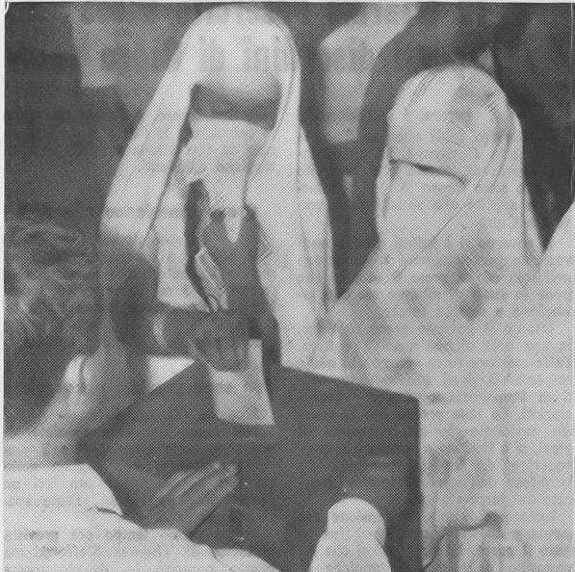
Algerine velate ma ... col diritto di voto

I movimenti politici giovanili ticinesi hanno lanciato in questi giorni un’iniziativa costituzionale per l’introduzione del suffragio femminile sul piano cantonale. Non è la prima volta che si tenta questo passo; è il primo tentativo invece, che parte dal basso, dall’elettore stesso, grazie alla collaborazione dei movimenti giovanili, fattisi messaggeri di un postulato che non conosce ostacoli ideologici, bensì costituisce unicamente il riconoscimento di un diritto (che è poi anche e soprattutto un dovere) naturale, la cui negazione già di per sé ingiusta, ancora più appare illecita in un regime di libera democrazia quale il nostro.
A prescindere da disquisizioni di diritto naturale o, in genere, giuridiche, il suffragio femminile rappresenta comunque oggi un atto di giustizia che l’uomo non può più negare alla donna, chiamata nella società moderna a rivestire compiti e a svolgere funzioni per lo meno pari, in molti campi, a quelli maschili. Si tratta pertanto di riconoscere alla donna, anche nel settore politico, quelle responsabilità che sempre più ella condivide in tutte le attività quotidiane.
È questo un riconoscimento che interessa innanzitutto la nostra democrazia, indipendentemente dal fatto che la Svizzera, con il Liechtenstein, sia l’unica Nazione in Europa, e una delle poche in tutto il mondo, a non accordare il diritto di voto femminile.
In pratica, la concessione del voto alle donne (il termine «concessione» ci fa pensare alla doppia esclusività che l’uomo, che fino a prova contraria non può vantare altri elementi di superiorità rispetto alla donna se non la forza fisica; si è assunto di disporre del proprio voto e di decidere di accordarlo o meno alla donna) non ha portato nei tre Cantoni romandi in cui è stato introdotto alcun mutamento sostanziale delle forze politiche. Tale costatazione, per quanto, da un lato, possa anche sembrare poco rallegrante, considerata la possibilità che viene offerta all’elettorato femminile di portare nuovo alito sull’arena politica, magari anche attraverso un partito di nuovo conio, dovrebbe se non altro costituire una garanzia per coloro che temono un capovolgimento delle forze politiche.
Sul piano internazionale, poi, la concessione del diritto di voto alla donna svizzera porrebbe il nostro Paese, discreditato all’estero, specie in questi ultimi tempi, proprio in seguito a quei nei della nostra Costituzione che sono la disparità di diritti civici fra l’uomo e la donna, nonché i famosi articoli di eccezione (nonostante la realtà sia ben diversa, considerato come da noi la donna abbia pur sempre maggior voce in capitolo di quanto non abbia in certi paesi in cui esiste il suffragio femminile, e come i Gesuiti possano svolgere indisturbati la loro attività), in una più giusta luce, e inserirebbe la Svizzera, con le carte in regola, nel dialogo sempre più impegnativo in corso fra tutte le Nazioni preoccupate dalla salvaguardia delle libertà fondamentali e dei diritti dell’uomo.
L’iniziativa dei movimenti giovanili ticinesi giunge al momento opportuno, sia sul piano nazionale - poiché anche in altri Cantoni ci si muove in tal senso, e ciò potrebbe essere utile ai fini di quella revisione totale della Costituzione federale, alla quale una speciale commissione lavora da tempo - sia su quello internazionale dei rapporti fra la Confederazione e tutte quelle organizzazioni, dalle quali il nostro paese non può certo star lontano a lungo.
L’iniziativa testé lanciata, oltre a essere la voce di un Cantone, è anche quella della Svizzera italiana: se i cittadini ticinesi sapranno ascoltarla, non solo compiranno un atto di saggezza politica, da troppo tempo atteso, ma serviranno la causa di tutta la Nazione.

Piena adesione del comitato cantonale dell’UEF all’iniziativa per il voto alla donna
Il Comitato cantonale ticinese dell’Unione Europea, Movimento svizzero per la federazione dell’Europa, riunito a Bellinzona il 4 novembre u.s., interprete delle decisioni e degli intenti promossi dagli organi federali del movimento stesso, ha deciso all’unanimità di aderire all’iniziativa per il voto alla donna. Il Comitato cantonale ticinese dell’Unione Europea svizzera, parteciperà attivamente, in stretta collaborazione con le sue Sezioni, alla campagna che precederà questa importante consultazione popolare, intesa ad apportare un alto contributo di giustizia civica fra il popolo ticinese, in ossequio alle disposizioni della Convenzione Europea dei Diritti dell’Uomo, che il nostro Governo federale è chiamato a ratificare.
Il Comitato cantonale dell’Unione Europea ticinese, rende un caloroso omaggio agli organi giovanili dei partiti politici cantonali che hanno promosso l’iniziativa, e assicura loro tutta la collaborazione necessaria.
Il Comitato cantonale invita infine tutti i membri dell’Unione Europea ticinese a sottoscrivere ed a far sottoscrivere l’iniziativa.
Il Presidente Cantonale: Massimo Pini
Il Segretario Cantonale: Raimondo Rossi
Il Dovere, 6 novembre 1965

LE DONNE CHE... NON VOGLIONO IL VOTO
L’atteggiamento delle associazioni femminili contrarie al diritto di voto, sorte negli ultimi tempi a Zurigo, Lucerna e Berna, è delizioso. Corrisponde in maniera perfetta alla definizione di «femminilità» data dai divi urlatori quando vengono interrogati sulle qualità che preferiscono in una donna; ossia incongruenza, sfarfallìo, incapacità di trarre conclusioni logiche da un testo scritto.
Lo dimostra la recente presa di posizione indirizzata dal gruppo di Zurigo al Consiglio di Stato per dirgli che la maggioranza delle donne sono contrarie al diritto di voto e che tale disposizione risulterebbe chiara da una consultazione femminile. Aggiungono che tutta la situazione è falsata dalla partigianeria della stampa zurighese e dalla risoluzione recentemente pubblicata in proposito al diritto di voto, dall’Assemblea generale dell’Alleanza delle società femminili svizzere a San Gallo.
Poiché (dicono), la questione del diritto di voto alla donna viene sempre presentata sotto la etichetta di «ingiustizia» nei confronti della situazione non sarebbe giusto, prima di tutto, interrogare le donne?
Ricordiamo i risultati negativi per quanto riguarda il Cantone di Zurigo, della votazione del 1959 e domandiamo «giustizia» invocando, appunto una consultazione femminile, per il cantone di Zurigo, prima di ogni altro intervento.
L’Alleanza delle società femminili svizzere ha risposto mettendo a disposizione ancora il testo della risoluzione di San Gallo che venne mandato a tutte le autorità in grado di influire sulla vita civica del nostro paese.
La risoluzione in questione prega le tali autorità (in nome di 47 associazioni femminili nazionali, di 192 associazioni cantonali, di 18 «centres de liaison»: ossia federazioni cantonali sul tipo di quella Ticinese) di volere contribuire... «a realizzare la unità politica dei cittadini di ambo i sessi con l’interpretazione conforme ai sensi dei testi della Costituzione o con la modificazione degli stessi».
Le delegate convocate a San Gallo non hanno votato con voto personale, ma di rappresentanti di quelle associazioni femminili che raggruppano più di 300’000 donne. Un mese prima erano state invitate tali associazioni a prendere contatto con le loro aderenti, attraverso alle assemblee generali regionali, e queste assemblee si erano espresse a maggioranza favorevoli al diritto di voto femminile. Altrimenti non avrebbero mandato a San Gallo delegate con l’incarico di dire di si, in una questione di tale importanza nazionale.
Cade in tal modo una prima volta, con cifre alla mano, la storia della maggioranza delle donne svizzere contrarie al diritto di voto. Si noti che dell’Alleanza fanno parte associazioni come quella delle contadine e delle massaie che fino a qualche anno fa erano recisamente contrarie al diritto di voto. Le assemblee dell’Alleanza avevano sempre tenuto conto di tale opinione evitando di porre in discussione il problema. Se questa volta lo si è fatto, è perché si era sicuri in partenza del mutamento del vento.

Le donne di Zurigo
Ma la incongruenza delle donne di Zurigo anti-voto è ancor più singolare, quando pensiamo che proprio a Zurigo già si è avuta nel 1955 la più completa consultazione femminile possibile.
Infatti per la presenza di diverse mozioni depositate al Consiglio comunale della città da uomini di diversi partiti, si pensava di giungere un giorno o l’altro ad una votazione sul problema.
E per poter tastare il polso alla città, il Consiglio municipale decise di approfittare del censimento federale delle aziende, per abbinare allo stesso, secondo i diritti concessi dalla legge federale in materia, la consultazione delle donne.
Circa 200 erano gli incaricati di passare di casa in casa. Dovevano essere pregate di riempire il formulario le «donne svizzere domiciliate nella città di Zurigo, che avessero compiuto i 20 anni entro il 15 settembre del 1955».
Ne entravano in considerazione circa 157’800. Vennero distribuiti 145’284 formulari. Fu possibile cioè raggiungere il 92,1 per cento delle interessate.
Delle 12’500 donne che non fu possibile raggiungere molte erano donne che lavoravano e che gli incaricati non riuscirono mai a trovare in casa, numerose altre (si sa quanto longeve siano le donne... ohimè!) erano ospiti di case per persone anziane e così debilitate fisicamente o mentalmente da non essere in grado di partecipare ad una inchiesta del genere, molte si trovavano al momento lontane dal domicilio: fuori cantone o all’estero.
Solo un numero ristretto rifiutò semplicemente di occuparsi del formulario.
Nel commento alla votazione pubblicato con la firma del sindaco on. Landolt, si fa notare che questo 8 per cento di assenti corrisponde ai cosiddetti casi «Notabene» che si incontrano nelle votazioni maschili.
Per concludere. La consultazione diede i seguenti risultati: 79,5 per cento delle donne: favorevoli; 19,3 per cento: contrarie; 1,2 per cento: indifferenti.
Delle favorevoli: il 39,8 per cento si dichiarano per il voto totale.
Il 39,7 per cento disse che avrebbe votato volentieri per le questioni riguardanti la chiesa, l’educazione, l’assistenza sociale.
Per quanto riguarda le votazioni femminili di Basilea e di Ginevra eccone i risultati, pure positivi: 84 per cento donne favorevoli a Ginevra, 73 per cento a Basilea.
Queste votazioni femminili appaiono, ad ogni modo, poco concludenti: prima di tutto perché le conclusioni dovranno tirarle gli uomini con una seconda votazione. E così vi sarà stata spesa doppia. Una delle ricorrenti lamentele è quella che un aumento dell’elettorato caricherebbe lo stato di spese almeno doppie per ogni votazione. E per controsenso si vorrebbe ora ripeterle a catena.
L’altro controsenso sta in quelle donne contrarie al voto che vanno a votare per dire che sono contrarie. Fanno dunque uso di un diritto rivendicato dalle altre per negare un diritto.
Bisticci di parole e di interpretazioni, ginepraio nel quale ci si dibatte da anni, mentre sarebbe tanto facile decidersi ad estendere il diritto di voto alle donne e lasciar loro, così come lo si lascia agli uomini, quello di scegliere il momento in cui desiderano votare. In tal modo sarebbero contenti tutti.
i.c.
Il Dovere, 23 novembre 1965

OPINIONI. CONTRO IL VOTO ALLA DONNA
L’art. 4 della Costituzione federale «tutti gli svizzeri sono uguali innanzi alla legge» - da qui si vuol attingere il «diritto».
Art. 18 della Costituzione federale «ogni svizzero è obbligato al servizio militare» - chi di noi è pronto a prestarlo?
Premetto che una gran parte delle donne svizzere non si sente affatto «menomata» non potendo votare e eleggere. Perché mai il «gruppo per» non accenna mai al «dovere»? Se già crede di dover domandare il «diritto», si dichiari anche pronta ad assumere il «dovere» e cioè 4 mesi di scuola reclute a 20 anni, corsi di ripetizione ecc. o, in caso di inabilità, tassa militare. Non mi immagino un’istruzione militare, bensì assistenziale in ospedali, ricoveri, case di cura ecc. La asserzione che noi siamo retrogradi perché non conosciamo il diritto di voto delle donne è banale. Nella maggior parte, se non in tutti gli Stati, dove questo diritto esiste, il voto delle donne aumenta soltanto il numero di questo o quel partito. Col loro «diritto di voto» non hanno affatto la facoltà di combattere decisioni prese dalle persone che hanno aiutato ad eleggere: debbono accettarle per rate e grate. Abbiamo visto l’esito delle votazioni nei Cantoni che già hanno concesso il diritto di voto alle donne: si può definire nullo. Sinceramente non vedo quali vantaggi possano derivare a noi donne dalla concessione di questo «diritto di voto e di elezione».
La soddisfazione di essere eletta quale consigliere municipale, cantonale o magari federale? - sarete sempre sotto una «campana di vetro». La soppressione di questa o quella legge, che a talune pare ingiusta? - quelle che ne capiscono qualcosa la vaglieranno e voteranno senza attenersi a parole di partito, le altre se ne asterranno.
La collaborazione in materie d’educazione, d’assistenza o simili? - nelle commissioni in merito figurano da anni anche le donne. Interessatevene e occupatevene oggettivamente e sarete sempre ascoltate e prese in considerazione.
Una Ticinese a Lucerna
n.d.r - La rubrica «Opinioni» non impegna, sia chiaro una volta per tutte, la Redazione. «Gazzetta» favorisce, si sa, il voto alla donna: ma la libera discussione continua.
Gazzetta Ticinese, 15 gennaio 1966

COMITATO D’AZIONE DELLA LEGA FEMMINILE SVIZZERA CONTRO IL VOTO ALLA DONNA, LUGANO
Lugano, aprile 1966
Concittadini! Donne ticinesi!
Nello spazio di vent’anni gli elettori ticinesi sono chiamati per la terza volta a pronunciarsi sul quesito del voto alla donna. Le prime due votazioni sono naufragate; il destino di questa è parimenti segnato. Chi si rivolge a Voi non sono uomini, bensì donne. Donne svizzere e ticinesi, che sono convinte come la parificazione della donna sul piano politico non solo non porterebbe linfa alla nostra amministrazione ed al vivere politico, ma costituirebbe un pregiudizio di cui non tarderemo a sentire i nefandi effetti.
Elettore ticinese: vota NO
Donna ticinese: fai votare NO
NO perché il diritto di voto inquadrerebbe necessariamente la donna in un partito politico,
NO perché la donna non ha necessità della parificazione giuridica bensì, e molto meglio, della parificazione sul piano etico e sociale, nella famiglia, sul lavoro, nel rispetto delle proprie libertà individuali,
NO perché la democrazia diretta esige un impegno continuo ed un ricorso frequente anche a quesiti per i quali l’unità famigliare deve esprimersi con un voto unico,
NO perché a parità di diritti politici il marito non avrà più, come oggi, la responsabilità di rappresentare la famiglia, e ne conseguirebbe danno incalcolabile,
NO perché la famiglia svizzera è da secoli una comunione e non l’unione di due camerati di sesso diverso. Ed in questa comunione ognuno si è sempre diviso i compiti in modo soddisfacente,
NO perché il diritto di voto servirebbe soltanto quale arma a quelle donne che vogliono farsi strada con la politica mentre chi veramente di voi donne già oggi collabora in modo egregio sarà messa da parte a profitto di quelle,
NO perché il risultato dei Cantoni dove è stato finora introdotto il suffragio femminile è dei più sconsolanti,
NO perché i diritti materiali della donna sono sempre stati difesi dagli uomini al pari dei loro,
NO perché la donna svizzera nel concerto della nostra super-democrazia, proprio con la sua femminilità, rappresenta un elemento di stabilità e di moderazione nella lotta politica.
Noi chiediamo soltanto, e i nostri uomini ce l’hanno già concessa, la parificazione nella stima, nella considerazione, nel rispetto, non nel diritto di voto che ci uguaglierebbe a loro, a scapito delle nostre prerogative e delle nostre finalità.
La nostra democrazia diretta finirà per scomparire con la parificazione dei diritti politici fra l’uomo e la donna. I nostri padri, i nostri mariti, i nostri figli, i nostri fratelli, fanno la politica per noi. Loro sono i nostri rappresentanti come noi siamo le loro consigliere nell’ambito della famiglia, pietra miliare del nostro stato federativo. Non turbiamo quest’ordine. La parità dei diritti comporta la parità dei doveri e da quel momento perderemmo la nostra posizione di rispetto e di stima, che i nostri uomini ci hanno sempre riservato.
Concittadino elettore: non credere a chi parla di «Giustizia»! Credi a chi parla di famiglia, a chi ti cita l’esempio dei nostri padri, a chi crede ancora ad una vera democrazia diretta.
Vota quindi sereno: NO
È la maggioranza delle donne ticinesi che Ve lo chiede!
Comitato d’azione della Lega femminile svizzera contro il voto alla donna – Lugano
Archivio Fondazione Pellegrini-Canevascini, Fondo Partito Socialista Ticinese, scatola 52, mappetta F2

Tipo di fonti: volantini e articoli di propaganda favorevoli (Q1, Q2) e contrari (Q3, Q4, Q5)
Obiettivo generale: identificare le opinioni dei due fronti.

Documento I: commenti al no del Ticino
IL “NO” NEI COMMENTI DELLA STAMPA

I veri sconfitti: i partiti
La causa della sconfitta è da cercare nella limitata formazione politica della maggioranza del corpo elettorale, ed i veri sconfitti di ieri sono i partiti politici ticinesi. Si è infatti dimostrato come, per la maggioranza dell’elettorato, l’adesione al partito non comporta alcun obbligo di coerenza programmatica: si può benissimo votare conservatore-democratico, liberale o socialista e poi essere insensibile all’invito del proprio partito su una questione che da decenni figura nel programma del partito stesso.
Alberto Lepori, «Popolo e Libertà»

Sui pregiudizi non si può costruire
Innanzitutto perché sono prevalsi ancora vecchi pregiudizi e separati pregiudizi; là dove regnano i pregiudizi non si può costruire, ma si può solo demolire o mantenersi su posizioni che fanno a pugni con l’evoluzione storica, con il progresso, con quelle «aperture che sono sinonimo di vitalità».
«Giornale del Popolo»

Il problema è maturo
La votazione di ieri ha comunque dimostrato che il problema del conferimento dei diritti politici alla donna è ormai maturo e di imminente soluzione: sarebbe forse già oggi una realtà se i partiti politici si fossero prima occupati di inserire le donne nelle loro organizzazioni cantonali e comunali.
Plinio Verda, «Il Dovere»

Niente tregua ai reazionari
È stato solo un episodio, un vergognoso episodio dei tanti di cui è costellata la strada del progresso e della affermazione della vera democrazia. Ai «dinosauri» della politica ticinese riusciremo a bucare la pelle coriacea. Ai reazionari di ogni risma che hanno temuto che dal Ticino iniziasse la valanga della parità dei diritti che avrebbe avuto un riflesso anche nel settore delle rivendicazioni economiche non deve essere concessa tregua.
Silvano Ballinari, «Libera Stampa»

Il nuovo linguaggio dei giovani
Le giovani generazioni ticinesi, intanto, non sono più alle porte: hanno invece sfondato le porte di casa. L’iniziativa a dar vita ad una nuova norma costituzionale è stata questa delle giovani leve che sembrano parlare un nuovo latino.
Pino Bernasconi, «Gazzetta Ticinese»

Il Ticino non vuol aver fretta
Quando si vuole che un’iniziativa riesca non bisogna aver fretta, ma dare ai cittadini la possibilità di pronunciarsi in piena conoscenza di causa sull’oggetto principale, ma anche sulle sue conseguenze. Ciò non è stato fatto ed il risultato è quello che tutti sappiamo. Sarà per un’altra volta.
Giovanni Regazzoni, «Corriere del Ticino»

Un esito indicativo
L’esito della votazione è tanto più significativo per Zurigo in quanto anche qui la questione del suffragio femminile dovrà essere sottoposta alla decisione degli elettori. La preoccupazione che il risultato negativo dell’esperimento ticinese ridarà slancio agli oppositori è quindi giustificata. Inoltre è apparsa chiaramente la necessità in avvenire di concentrare l’opera di chiarificazione fra la popolazione di campagna anziché nelle città.
«Die Tat», Zurigo

Un esempio forse contagioso
I commentatori politici svizzeri esprimono ora il timore che questo risultato negativo possa avere conseguenze anche sui referendum che dovranno avvenire prossimamente sullo stesso tema nei Cantoni di Zurigo e di Basilea, dove la opposizione è molto più forte che nel Cantone ticinese.
«L’Unità», Milano

Svizzeri e arabi
La Svizzera è uno dei pochi Paesi che continuano a negare i diritti politici alle donne. Soltanto alcune nazioni musulmane come il Kuwait, l’Arabia Saudita, e la Nigeria del Nord fanno altrettanto. L’opposizione al voto femminile è particolarmente sentita nella Svizzera tedesca, dove la popolazione è molto attaccata alle tradizioni. Per contro la parte romanda della Confederazione s’è mostrata molto «progressista» sotto questo punto di vista, come lo dimostra il fatto che i cantoni di Ginevra, Neuchâtel e Vaud, hanno introdotto pochi anni fa il voto femminile su scala regionale.
«La Stampa», Torino

La maturità umana ha fallito alla prova
Ancora una volta, insomma, si è constatato che gli sforzi dei partiti per avvertire i ticinesi che questa consultazione costituiva un banco di prova della loro maturità civica, democratica e prima ancora umana, non hanno molto influito sulle decisioni del corpo elettorale. Il risultato odierno, così ha commentato questa sera un uomo politico ticinese, se non costituisce una sorpresa, rappresenta pur sempre una grande delusione.
«Il Giorno», Milano
Azione, settimana dal 28 aprile al 4 maggio 1966

Tipo di fonte: articolo di giornale
Obiettivo generale: capire qual è stato l’esito della votazione cantonale e confrontare i commenti della stampa nazionale ed estera.

Documenti J: diritto di voto alle donne sul piano federale

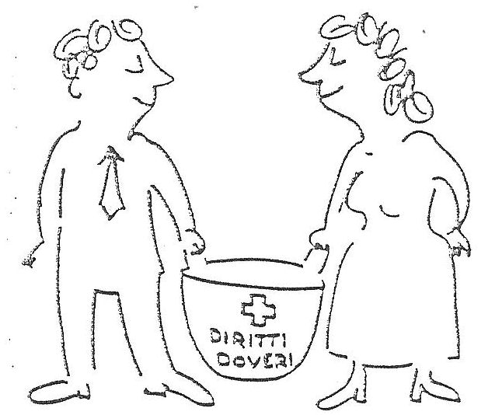

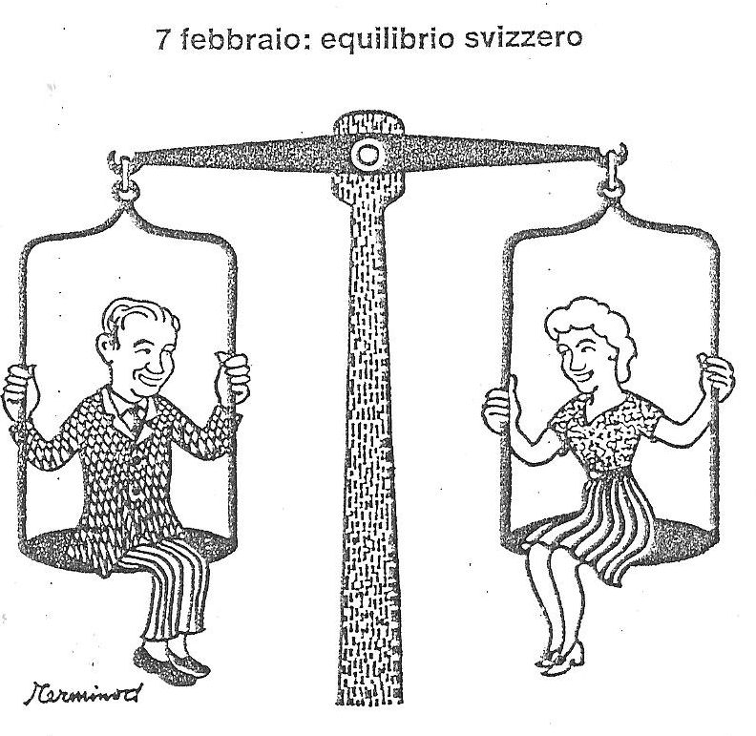

Corriere del Ticino, 6 febbraio 1971
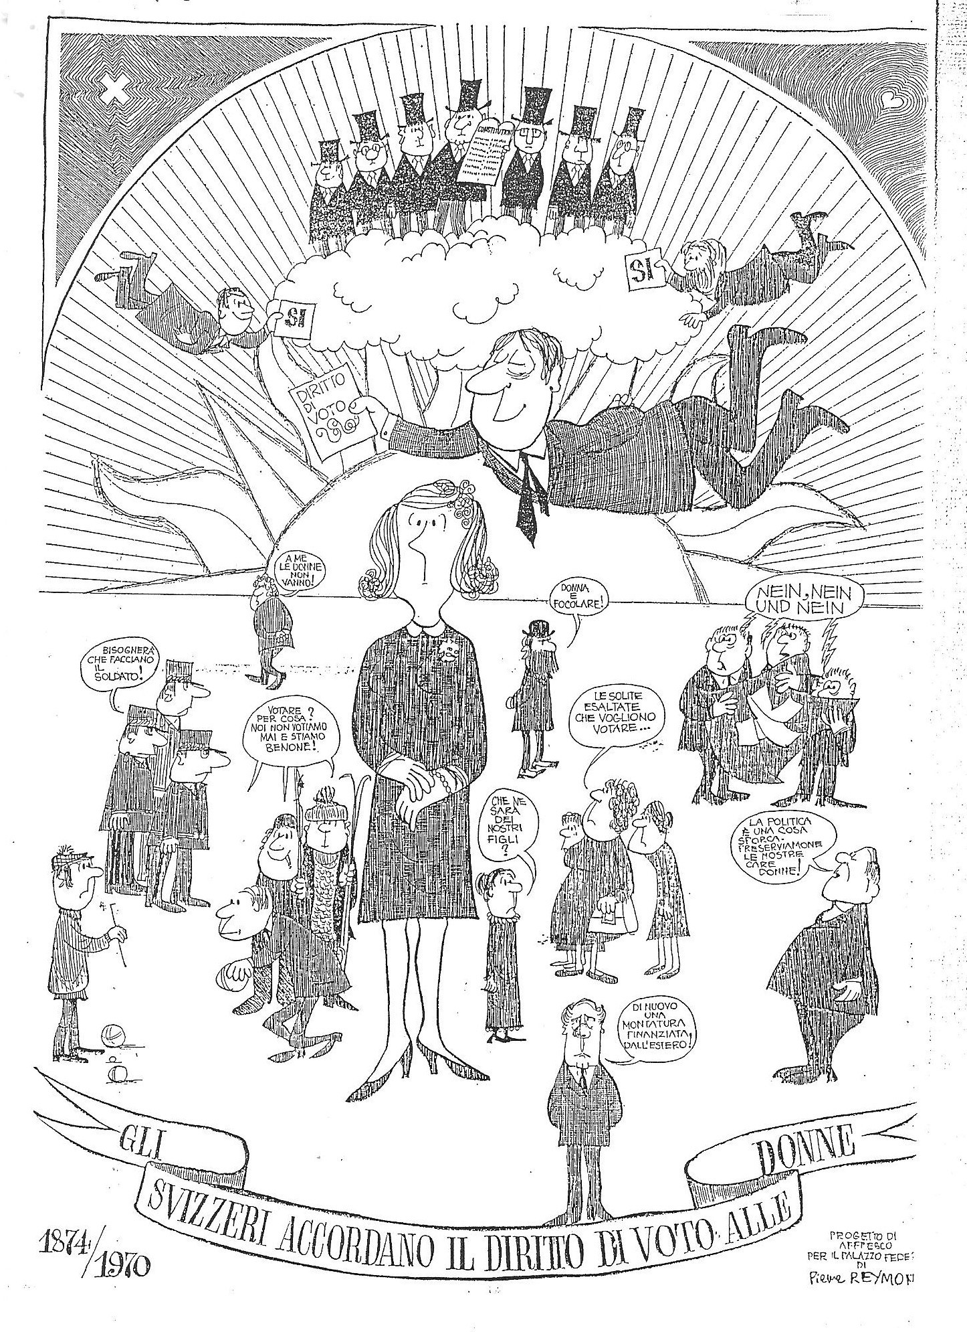

La situazione del suffragio femminile in Svizzera
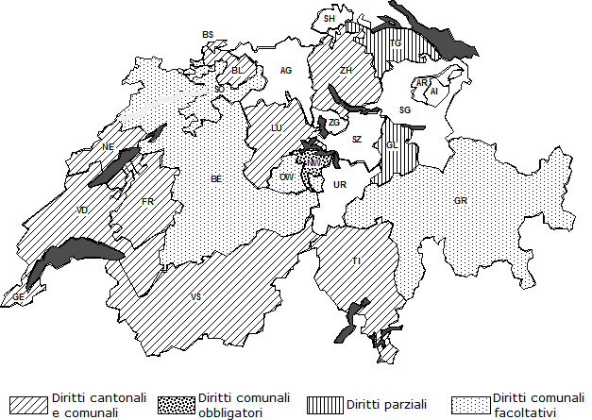

Corriere del Ticino, 29 gennaio 1971

Tipo di fonte: documenti iconografici.
Obiettivo generale: mostrare il raggiungimento del suffragio femminile in ambito federale e i suoi limiti.

Attività conclusiva: svolgimento di una ricerca.
Obiettivo generale: sviluppare una riflessione critica in merito agli strumenti istituzionali della democrazia diretta.
Consegna: svolgi una breve ricerca sulla votazione del 1969, quando le ticinesi ottengono i diritti cantonali. Scoprirai che ci sono delle differenze sostanziali con la votazione del 1966: evidenziale. Per concludere ripercorri le tappe del suffragio femminile in materia federale.

